FACULDADE DE TECNOLOGIA DE SÃO JOSÉ DOS CAMPOS

FATEC PROFESSOR Jessen Vidal

GABRIEL DORNELAS

WebSensor - monitoramento de dados providos de sensores

São José dos Campos

2017

GABRIEL DORNELAS

WebSensor - monitoramento de dados providos de sensores

Trabalho de Graduação apresentado à Faculdade de Tecnologia São José dos Campos, como parte dos requisitos necessários para a obtenção do título de Tecnólogo em Informática com ênfase em Análise e Desenvolvimento de Sistemas.

**Orientador: Professor Leônidas Melo**

São José dos Campos

2017

**Dados Internacionais de Catalogação na Publicação (CIP)**

**Divisão de Informação e Documentação**

Dornelas, Gabriel.

WebSensor - monitoramento de dados providos de sensores.

São José dos Campos, 2017.

999f. (número total de folhas do Trabalho de Graduação)

Trabalho de Graduação – Curso de Tecnologia em Informática com ênfase em Análise e Desenvolvimento de Sistemas, FATEC de São José dos Campos: Professor Jessen Vidal, 2017.

Orientador: Professor Leônidas Melo.

1. Áreas de conhecimento. I. Faculdade de Tecnologia. FATEC de São José dos Campos: Professor Jessen Vidal. Divisão de Informação e Documentação. II. Título

**REFERÊNCIA BIBLIOGRÁFICA –**

Dornelas, Gabriel. WebSensor - monitoramento de dados providos de sensores**.** 2017. 999f. Trabalho de Graduação - FATEC de São José dos Campos: Professor Jessen Vidal.

**CESSÃO DE DIREITOS –**

NOME DO AUTOR: Gabriel Dornelas .

TÍTULO DO TRABALHO: WebSensor - monitoramento de dados providos de sensores. TIPO DO TRABALHO/ANO: Trabalho de Graduação / 2017.

É concedida à FATEC de São José dos Campos: Professor Jessen Vidal permissão para reproduzir cópias deste Trabalho e para emprestar ou vender cópias somente para propósitos acadêmicos e científicos. O autor reserva outros direitos de publicação e nenhuma parte deste Trabalho pode ser reproduzida sem a autorização do autor.

____________________________________

Gabriel Dornelas

46.052.594-3

Gabriel Dornelas

WebSensor - monitoramento de dados providos de sensores

Trabalho de Graduação apresentado à Faculdade de Tecnologia São José dos Campos, como parte dos requisitos necessários para a obtenção do título de Tecnólogo em Informática com ênfase em Análise e Desenvolvimento de Sistemas.

**Composição da Banca**

___________________________________________________________________

**Antônio Egydio, Professor, FATEC SJC**

__________________________________________________________________

**Diogo Branquinho, Professor, FATEC SJC**

__________________________________________________________________

**Leônidas Melo, Professor, FATEC SJC**

_____/_____/_____

**DATA DA APROVAÇÃO**

RESUMO / ABSTRACT

Apresentação concisa dos pontos relevantes do documento deve ser exposta no resumo. No presente caso o resumo será informativo, assim deverá ressaltar o objetivo, a metodologia, os resultados e as conclusões do documento. A ordem desses itens depende do tratamento que cada item recebe no documento original. O resumo deve ser composto por uma sequência de frases concisas, afirmativas e não em enumeração de tópicos. Deve ser escrita em parágrafo único e espacejamento de 1,5. A primeira frase deve ser significativa, explicando o tema principal do documento. Deve-se usar o verbo na voz ativa e na terceira pessoa do singular. Quanto a sua extensão, o resumo deve possuir de 150 a 500 palavras..

O abstract é o resumo da obra em língua estrangeira, que basicamente segue o mesmo conceito e as mesmas regras que o texto em português. Recomenda-se que para o texto do abstract o autor traduza a versão do resumo em português e faça, se necessário, os ajustes referentes à conversão dos idiomas. É importante observar que o título e texto NÃO DEVEM estar em itálico.

**Palavras-Chave/Keywords**: <Um mínimo de 3 e um máximo de 10 palavras, separadas entre si por ponto e vírgula “;” e finalizadas por ponto. As palavras-chave sãopalavras representativas do conteúdo do documento. Recomenda-se que o autor traduza para o inglês as Palavras-Chave em português e faça, se necessário, os ajustes referentes à conversão dos idiomas.>

SUMÁRIO

1 INTRODUÇÃO 4

1.1 OBJETIVO GERAL 4

1.2 OBJETIVOS ESPECÍFICOS 4

1.3 ABORDAGEM METODOLÓGICA 4

2 CONTEXTUALIZAÇÃO TECNOLÓGICA 6

2.1 Tecnologias Utilizadas 6

2.1.1 Linguagem ARDUINO 6

2.1.2 NodeMcu ESP8266 6

2.1.3 MQTT 7

2.2 Soluções Existentes 8

2.3 Levantamento de Requisitos 8

2.3.1 Definição dos Stakeholders 9

2.3.2 Metodologia Utilizada - Lean 9

2.3.3 Requisitos Funcionais 10

2.3.4 Requisitos Não Funcionais 11

3 DESENVOLVIMENTO 12

3.1 Modelo de Dados 12

3.2 Arquitetura 12

3.2.1 Diagrama de caso e uso 12

3.2.2 Diagrama de fluxo 13

3.2.3 Websensor 13

3.3 Deploy 16

4 RESULTADOS E DISCUSSÃO 17

5 REFERÊNCIAS 18

6 AGRADECIMENTOS 19

# INTRODUÇÃO

De acordo com Egídio Bega (2006), autor do livro Instrumentação Industrial, a instrumentação é definida como a ciência que estuda, desenvolve e aplica instrumentos de medição e controle de processos. A instrumentação é utilizada para se referir à área de trabalho dos técnicos e engenheiros que lidam com processos industriais (técnicos de operação, instrumentação, engenheiros de processamento, de controle e de automação, entre outros).

A empresa SCIA (2017) que existe no mercado de engenharia há mais de 40 anos afirma que as plantas industriais normalmente são estruturas altamente complexas projetadas em função dos principais processos, equipamentos e máquinas associados à sua função. Estas estruturas têm geometrias complexas e uma preocupação com segurança, como no caso de plantas de geração de energia e instalações que lidam com materiais perigosos (indústria química, etc.). Os engenheiros que atuam em projetos de plantas industriais precisam ser capazes de lidar com grandes estruturas integrando-as com seus softwares.

Segundo o orientador deste projeto, Leônidas Melo, na FATEC de São José dos Campos existe a iniciativa de um projeto onde uma planta industrial didática será desenvolvida e com ela deverá existir um software para monitorar os sensores atrelados na mesma. Tendo isto dito propõem-se que seja feito um sistema para receber as informações dos dados de seus sensores. O mesmo irá utilizar da interface comunicativa de modelo MQTT. As ligações entre os sensores e o programa serão feitas através da placa NodeMcu.

## OBJETIVO GERAL

O objetivo geral deste projeto é apresentar a possibilidade de monitoramento e visualização de dados providos de sensores, como os de plantas industriais, utilizando a tecnologia IoT.

## OBJETIVOS ESPECÍFICOS

Para a consecução deste objetivo foram estabelecidos os objetivos específicos:

* A placa deverá ser capaz de utilizar sensores gerais (sensor de exemplo: DHT11);
* Retornar valores tratados dos sensores e gráficos;
* Informações simples e objetivas.

## ABORDAGEM METODOLÓGICA

Para a conclusão deste trabalho será desenvolvido um programa que irá se comunicar com a placa NodeMcu. Este programa irá receber os dados coletados pelos sensores e os tratará para entendimento do usuário, como umidade, temperatura, etc. Os dados serão apresentados em uma tela simples para o usuário e um breve gráfico poderá ser consultado.

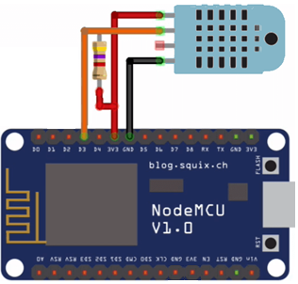

Figura 1 Layout

# CONTEXTUALIZAÇÃO TECNOLÓGICA

Neste capítulo serão apresentadas as tecnologias utilizadas na solução do problema, uma pesquisa mercadológica das soluções existentes e um levantamento de requisitos.

## Tecnologias Utilizadas

Esta seção apresenta as principais tecnologias utilizadas na solução proposta para o problema.

### Linguagem ARDUINO

A linguagem nativa das placas Arduino UNO e afins são baseadas em C/C++. É uma linguagem livre, sem necessidade de compra de sistema ou ambiente para seu funcionamento. Ele conecta-se com a biblioteca AVR, que por sua vez é um projeto de software livre cujo objetivo é fornecer uma biblioteca C de alta qualidade para uso em microprocessadores das placas Arduino e afins, permitindo o uso de qualquer de suas funções, facilitando assim o desenvolvimento do software que irá gerenciar os sensores conectados a placa NodeMcu.

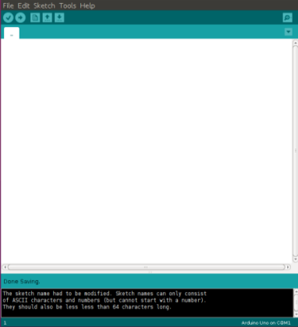

Figura 2 Ambiente Arduino

### NodeMcu ESP8266

Hardware escolhido para o desenvolvimento deste projeto por conter um módulo de conexão Wi-Fi embutido em sua placa, abrindo a possibilidade para tornar o sistema capaz de publicar informações online.

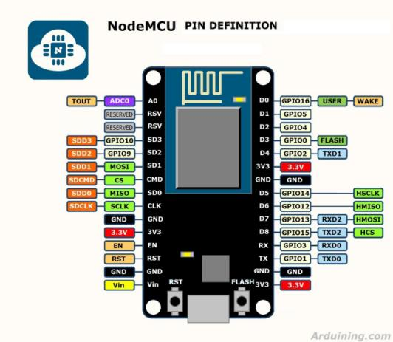

Figura 3 Placa ESP8266

### MQTT

Conforme Francesco Azzola (2017), o protocolo de mensagens MQTT (Message Queue Telemetry Transport) está presente no dia a dia da Internet das Coisas (IoT) e o seu principal uso é fazer as máquinas conversarem, também conhecido como Machine-to-Machine (M2M).

É projetado para um baixo consumo de banda de rede e requisitos de hardware sendo extremamente simples e leve. O MQTT foi desenvolvido pela IBM e Eurotech e é projetado para enviar dados através de redes intermitentes ou com baixa banda de dados, para isto o protocolo é desenvolvido em cima de vários conceitos que garantem uma alta taxa de entrega das mensagens, baseado no TCP/IP e ambos, cliente e broker, necessitam da pilha TCP/IP para o seu funcionamento. Utiliza o paradigma publish/subscribe (pub/sub) para a troca de mensagens.

Existem vários brokers MQTT disponíveis, pagos e gratuitos, neste projeto será utilizado um gratuito, disponibilizado pela Eclipse no endereço iot.eclipse.org:1883

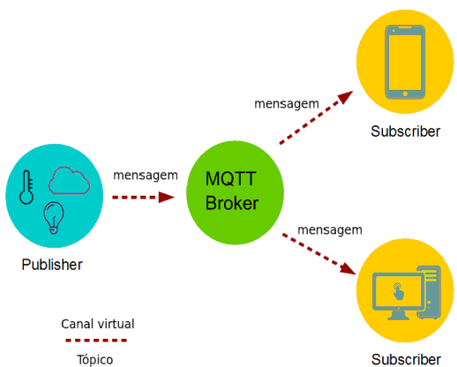

fonte: adaptado de Francesco Azzola (2017)

Figura 4 Layout MQTT

### Sensor DHT11

De acordo com Allan Mota (2017) DHT11, o sensor definido para cumprir o objetivo deste projeto, contém as seguintes características:

* Tensão de alimentação de 3V a 5V;
* 2.5mA de corrente máxima durante a conversão;
* Bom para medir umidade entre 20% e 80%, com 5% de precisão;
* Bom para medir temperaturas entre 0 e 50°C, com ±2°C de precisão;
* Taxa de amostragem de até 1Hz (1 leitura por segundo);
* Dimensões: 15.5mm x 12mm x 5.5mm;
* 4 pinos com 0.1″ de espaçamento entre eles;
* Muito baixo custo.

~inserir imagem do sensor~

## Soluções Existentes

As soluções encontradas foram os softwares desenvolvidos pela empresa TecSUS, o TecHydro, TecLux e TecGas, todos mantém a mesma ideia de coleta de dados de sensores de modo inteligente, diminuindo os riscos dos trabalhadores de campo e mantendo um controle preciso das informações apresentadas pelos sensores de gasto de água, consumo de energia elétrica e medidor de gás. Um novo “módulo” poderia ser desenvolvido para o monitoramento dos sensores desejados em uma planta industrial, assim todos eles poderiam ser soluções viáveis para a demanda existe, pois iriam cumprir os requisitos existentes.

O sistema dos softwares exemplificados são principalmente desenvolvidos em linguagens Python, para que sistemas Arduino compreendam e possam apresentar as informações tratadas pelos softwares no navegador do cliente.

## Levantamento de Requisitos

Esta seção apresenta o levantamento de requisitos da solução proposta para o desenvolvimento.

### Definição dos Stakeholders

* Desenvolvedor: Gabriel Dornelas, estudante de Análise e Desenvolvimento de Sistemas - FATEC SJC.
* Orientador: Leônidas Melo, professor em FATEC SJC.
* Especialista consultado: Diogo Branquinho, dono da empresa TecSus.
* Usuário final: professor Leônidas Melo entre outros professores da FATEC SJC que irão utilizar sensores e precisem de monitoramento de seus dados.

### Metodologia Utilizada - Lean

De acordo com a equipe Runrun.it (2017) termo lean deve ser entendido como “enxuto”. Ou seja, trata-se de um método que institui o uso de nada além do que os recursos necessários para a realização de um determinado trabalho, etapa ou processo, evitando desperdícios.

Um dos grandes méritos da cultura lean é ajudar a colocar novos produtos no mercado. O método está apoiado em três importantes pilares:

* Enxugue o modelo de negócio com o Canvas → Inicialmente não há nada além de hipóteses que precisam ser comprovadas. Assim sendo, em vez de consolidar um longo relatório de plano de negócios, utiliza-se uma ferramenta chamada Canvas para montar o seu business model, trata-se de um diagrama que mostra como se cria valor para os stakeholders.
* Testar as possibilidades com o Customer Development → Após estruturar com o Canvas, serão testadas as hipóteses com uma abordagem chamada de “desenvolvimento com clientes”, ou customer development. Informações com os stakeholders foram trocadas e suas opiniões sobre todo e qualquer elemento do modelo de negócios coletadas, definindo assim as características do projeto.
* Adotar um desenvolvimento ágil → Prática que acompanha o desenvolvimento com o usuário final. No desenvolvimento ágil, não há perda de tempo ou de recursos, pois o produto é desenvolvido de forma iterativa e incremental até seu desfecho.

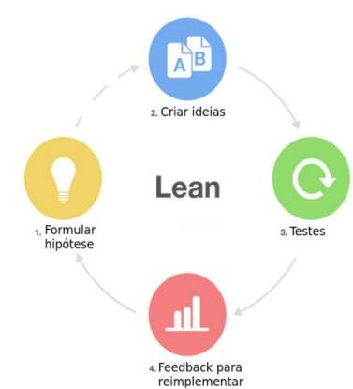

fonte: adaptado de equipe Runrun.it (2017)

Figura 5 Método Lean

### Requisitos Funcionais

Este tópico tem como objetivo apresentar todos os requisitos funcionais levantados nas reuniões de encontro com o usuário final do sistema, o cliente do sistema.

#### Requisito 1

O sistema deve apresentar os dados providos de sensores, no caso, de temperatura e umidade.

#### Requisito 2

O software deve funcionar estritamente de modo online.

#### Requisito 3

O programa deve apresentar um gráfico simples dos valores apresentados.

#### Requisito 4

Um log dos dados transmitidos pode ser salvo para possíveis análises.

### Requisitos Não Funcionais

Este tópico tem como objetivo apresentar todos os requisitos não funcionais levantados pelo desenvolvedor nas reuniões de encontro com o cliente do sistema.

#### Requisito 1

O software deverá usar o sistema MQTT para disponibilizar os dados online, por ele ter uma ampla capacidade de apresentação de dados.

#### Requisito 2

O sistema deve ser desenvolvido em linguagem Arduino para que a comunicação entre a placa de microcontrolador, computador e servidor seja compreendida.

#### Requisito 3

O programa deverá operar com sensor de temperatura DHT11 ou DHT22 para que a leitura dos dados seja realizada corretamente.

#### Requisito 4

O sensor de temperatura deve utilizar um resistor de 4,7KΩ para prevenção de cargas elétricas.

# DESENVOLVIMENTO

Este capítulo apresenta o processo de desenvolvimento da solução proposta.

## Modelo de Dados

O sistema trabalha com o monitoramento e visualização dos dados obtidos pelo sensor de temperatura e umidade. Isso demonstra que não há necessidade de armazenamento e persistência das informações coletadas pelo sensor.

Os dados são mantidos apenas enquanto o software estiver em execução para a demonstração visual do gráfico. Tais motivos demonstram que o software não precisará conter nenhum tipo de dicionário de dados.

## Arquitetura

Este capitulo visa apresentar diagramas de caso e uso e fluxograma.

### Diagrama de caso e uso

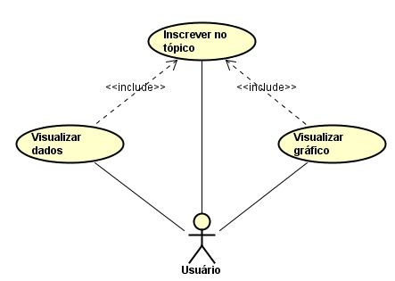

Figura 6 Diagrama de caso e uso

### Diagrama de fluxo

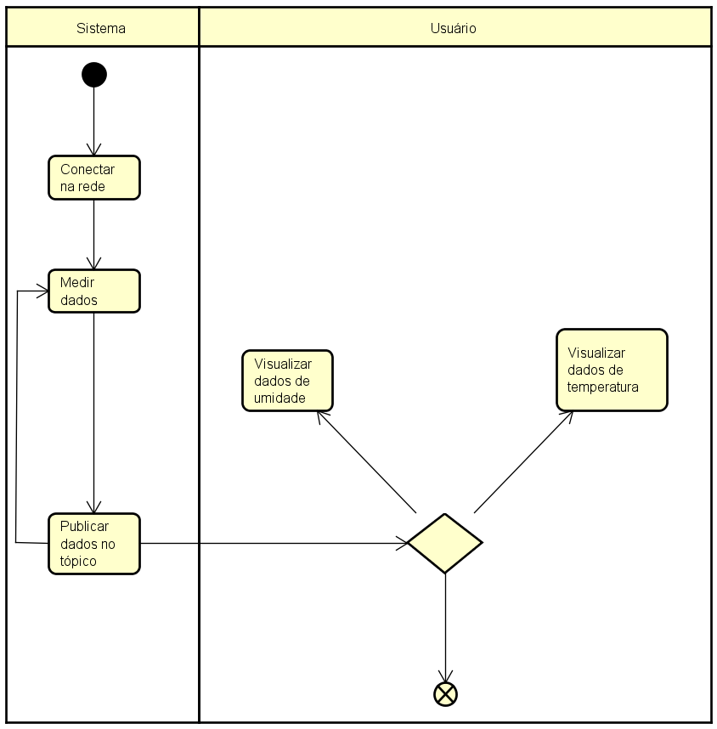

Figura 7 Diagrama de fluxo

### Websensor

Este capitulo demonstrará os códigos desenvolvidos para as funções do sistema e sua utilização, assim como a maneira como eles são disponibilizados para o usuário e o formato em que são recebidos e formatados para visualização.

#### Configuração

Antes de se iniciar o sistema deve-se configurar as seguintes definições:

**Figura 8** - é incluída a biblioteca para uso do sensor de temperatura/umidade, a definição do pino a ser utilizado na placa NodeMcu, realizada a definição do modelo do sensor a ser utilizado, é feita a função para utilizar o sensor que utiliza a variável onde será armazenado dado de umidade e a variável onde será armazenado dado de temperatura;

**Figura 9** - é incluída a biblioteca para uso do servidor MQTT, definido o endereço do servidor e o nome do cliente para acessar o servidor para criar o servidor e nomear os tópicos de temperatura e umidade;

**Figura 10** - é incluída a biblioteca para uso do Wi-Fi, onde é definido o nome da rede e a senha que serão utilizadas e o objeto de conexão é criado para ser utilizado previamente.

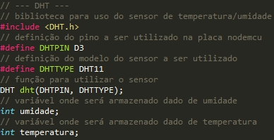

Figura 8 Configuração do sensor

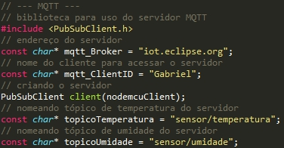

Figura 9 Configuração do servidor

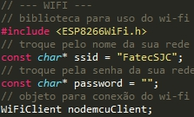

Figura 10 Configuração da rede

#### Funções

Nesta sessão serão apresentadas as funções que o software irá utilizar:

**Figura 11** - função para estabelecer a conexão do microcontrolador com a rede Wi-Fi onde é fornecido o nome e a senha definida anteriormente;

**Figura 12** - função utilizada para certificar que o cliente está conectado com o servidor;

**Figura 13** - função que mede os dados do sensor e os armazena para serem publicados no servidor;

**Figura 14** - função que disponibiliza os dados lidos pelo sensor no servidor.

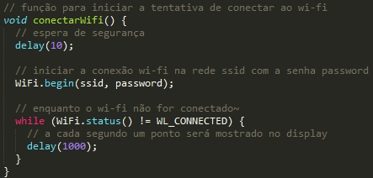

Figura 11 Conexão da rede Wi-Fi

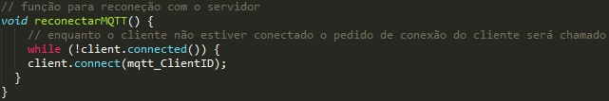

Figura 12 Reconectar com o servidor

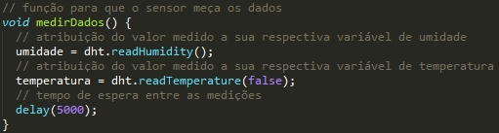

Figura 13 Medir dados de temperatura e umidade

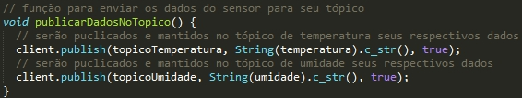

Figura 14 Publicar dados no servidor

#### Inicialização e execução

Esta sessão irá apresentar o primeiro script a ser executado e a atividade principal do sistema:

**Figura 15** - inicialização do sistema, é feita a conexão com a rede Wi-Fi e depois a comunicação com o servidor é estabelecida;

**Figura 16** - sistema em funcionamento, sempre que a comunicação com o servidor não estiver estabelecida o software irá tentar se reconectar, caso a conexão esteja estabelecida os dados serão medidos pelo sensor e postados no tópico do servidor.

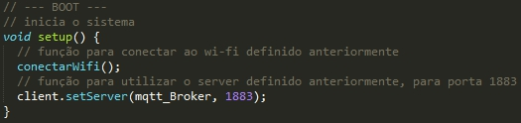

Figura 15 Inicialização

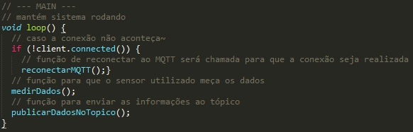

Figura 16 Execução principal

### 3.2.4 Instalação física do sistemas

Primeiramente os materiais são separados:

* + 1. NodeMcu ESP8266;
    2. Sensor DHT11 ou 22;
    3. Resistor 4,7KΩ;
    4. Cabo de comunicação mini USB;
    5. Cabos diversos para ligações;
    6. Placa protoboard.

O passo a passo a ser apresentado deve seguir a organização da figura 1 layout mostrada neste documento. O microcontrolador e o sensor devem ser colocados no protoboard de maneira a haver espaço entre eles para que seja possível um encaixe livre do resistor e os cabos de ligação. Após o encaixe do microcontrolador e do sensor, o resistor deve ser conectado nas hastes 1 e 2 do sensor. A haste 1 do sensor deve ser conectada ao pino 3V3 da placa NodeMcu, a haste 2 deve ser conectada ao pino D3 da placa NodeMcu, a haste 3 não será utilizada e a haste 4 deve ser ligada ao pino GND (ground, pino terra) da placa NodeMcu. A placa NodeMcu se receberá as suas instruções (códigos) com a interface Arduino pelo cabo de comunicação mini USB que será conectado a uma porta livre do computador responsável por transferir a estrutura do software para o microcontrolador. Assim que o procedimento de compilação e transferência de instruções terminar a placa poderá ser alimentada com qualquer tipo de fonte mini USB de especificação 5 volts e 1 ampere. O hardware deverá ficar sempre conectado a uma rede de internet para que ele publique os dados no servidor e os clientes possam visualizar e salvar essas informações.

## Deploy

Em acordo com o objetivo apresentado neste documento de monitorar e visualizar dados de sensores de maneira inteligente, o sistema, para ser executado precisará das configurações de uma rede Wi-Fi disponível para a publicação no tópico dos respectivos dados medidos pelo sensor. O cliente ao se inscrever no tópico disponibilizado pelo programa poderá marcar a opção de “Is numeric” para visualizar os dados transmitidos pelo sensor em forma gráfica.

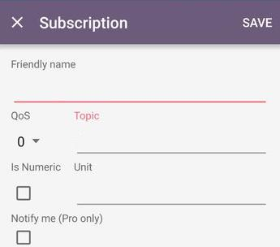  
Figura 17: opção "Is Numeric"

Caso o cliente deseje salvar os dados de um tópico para realizar uma análise ou mesmo manter um histórico , um software disponibilizado pela hivemq.com (2017), o “hivemq” com o plugin “MQTT Message Log”

# RESULTADOS E DISCUSSÃO

De acordo com a solução apresentada neste projeto, obtivemos os seguintes resultados de dados: ~inserir imagens de leitura de temperatura e umidade~ De acordo com a meteorologia oficial da empresa especializada weather.com dos respectivos dias eram: ~inserir prints da meteorologia do dia das medições~ Comparando os valores apresentados pelo sistema com a meteorologia oficial pode-se concluir que o projeto responde realmente ao que foi proposto, apresentando medições próximas ao dado real (obedecendo as capacidades do sensor DHT11 mostradas no DESENVOLVIMENTO), provendo assim uma monitoria eficaz dos dados apresentados, cumprindo os requisitos descritos neste documento.

Comparando superficialmente a solução proposta fornecida por este projeto com as outras soluções existentes citadas neste documento é possível afirmar que elas também poderiam cumprir praticamente todos requisitos apresentados anteriormente, mas deveriam passar por certas modificações, para que realizem a leitura dos dados do sensor escolhido e não das unidades que atualmente monitoram.

Pode-se dizer que a vantagem do sistema de uma das soluções existentes seja de não necessariamente a necessidade da modificação do código fonte e sim, apenas, a adição de um novo módulo em seu sistema. Já sua desvantagem seria o alto custo monetário de investimento para o monitoramento de uma variável provida de um sensor, considerando que a solução apresentada utiliza de um investimento de baixo custo para sua fabricação e instalação.

# REFERÊNCIAS

NodeMcu https://arduining.com/testpage/

Mqtt <https://www.survivingwithandroid.com/2016/10/mqtt-protocol-tutorial.html>

Temperatura real

dht11 https://portal.vidadesilicio.com.br/sensores-dht11-dht22-biblioteca-arduino/

d

# AGRADECIMENTOS

Agradeço ao meu orientador pelo apoio e disponibilização de materiais para iniciação do projeto, aos demais professores e profissionais consultados, pelos conhecimentos transmitidos, aos meus familiares e namorada por me manterem encorajado para o concebimento deste sistema e também aos meus colegas de classe por me auxiliarem nas correções da documentação e codificação do projeto.